

**ESCUELA SUPERIOR POLITÉCNICA DEL LITORAL**

**FACULTAD DE INGENIERÍA EN ELECTRICIDAD Y COMPUTACIÓN**

**INFORME DE MATERIA DE GRADUACIÓN**

**“IMPLEMENTACIÓN DE UN SISTEMA DE VIGILANCIA UTILIZANDO UNA WEB CAM, ASTERISK Y TELÉFONOS GRANDSTREAM”**

**Previa a la obtención del Título de:**

**INGENIERO EN CIENCIAS COMPUTACIONALES ESPECIALIZACIÓN**

**SISTEMAS DE INFORMACIÓN**

**INGENIERO EN COMPUTACION ESPECIALIZACION SISTEMAS MULTIMEDIAS**

**Presentada por:**

###### ORLANDO ENRIQUE ZAMBRANO ROMERO

###### ALEXANDER XAVIER TOALA PAZ

**GUAYAQUIL – ECUADOR**

2009

AGRADECIMIENTO

***Alexander Toala Paz***

*Agradezco sinceramente en primer lugar a Dios*

*por haberme permitido alcanzar esta meta profesional;*

*a mis queridos padres Gino y Anita por su constante apoyo,*

*a mi abuelita Pilar y mi adorada Carlita.*

***Orlando Zambrano Romero***

*Agradezco de todo corazón a mi Dios*

*que me ha dado la fuerza voluntad día a día*

*para poder seguir adelante*

*y a todas aquellas personas que*

*con sus pequeños aportes me han*

*ayudado y dado su apoyo incondicional.*

DEDICATORIA

*Este trabajo lo dedicamos con todo*

*cariño a nuestras familias,*

*a la ESPOL, y a la FIEC,*

*como una demostración de gratitud por*

*su excelencia académica***.**

DECLARACIÓN EXPRESA

“La responsabilidad por los hechos, ideas y doctrinas expuestas en esta tesis, me corresponden exclusivamente; y, el patrimonio intelectual de la misma, a la Escuela Superior Politécnica del Litoral”

(Reglamento de exámenes y títulos profesionales de la ESPOL)

|  |
| --- |
| Alexander Xavier Toala Paz |
|  |
| Orlando Enrique Zambrano Romero |

TRIBUNAL DE GRADO

___________________________

Ing. Rebeca Estrada Pico

PROFESOR DIRECTOR DE LA MATERIA DE GRADUACIÓN

__________________________

Ing. Patricia Chávez

PROFESOR DELEGADO POR EL DECANO DE LA FACULTAD

RESUMEN

En la actualidad, la inseguridad es uno de los problemas que acechan a nuestra sociedad, y siempre queremos sentirnos protegidos y más aún sentir protegido nuestros bienes materiales de nuestra oficina o casa.

Debido a estas razones, el presente trabajo propone implementar un sistema de vigilancia utilizando las bondades que nos da Asterisk fusionado con Motion, software para Linux que permite detectar movimientos con el propósito de mejorar la seguridad y reducir costos tantos en software como en implementación.

En el primer capítulo se detallan los antecedentes sobre los que se plantearon los objetivos y la justificación para la realización del presente trabajo.

En el capítulo segundo, los conceptos esenciales que se necesitaron conocer para la implementación del proyecto.

En el tercer capítulo se detallan las especificaciones técnicas y se describe detalladamente el desarrollo del proyecto.

Finalmente, en el capítulo cuarto se especifica cómo hacer funcionar el proyecto y las pruebas efectuadas al sistema propuesto.

ÍNDICE GENERAL

AGRADECIMIENTO ii

DEDICATORIA iii

DECLARACIÓN EXPRESA iv

TRIBUNAL DE GRADO v

RESUMEN vi

ÍNDICE GENERAL vii

ÍNDICE DE GRÁFICOS ix

INTRODUCCIÓN x

1. Antecedentes y Justificación 1

1.1 Antecedentes 2

1.2 Descripción del Proyecto 5

1.2.1 Objetivo General 6

1.2.2 Objetivos Específicos 6

1.3 Justificación 7

1.4 Metodología 7

1.5 Perfil de la tesis 8

2. Fundamentos Teóricos 10

2.1 Generalidades de un Sistema de Vigilancia 11

2.2 Asterisk 12

2.3 Protocolo SIP 12

2.4 Web Cam 17

2.5 Software Motion 18

2.6 Teléfonos VoIP GrandStream 19

3. Especificaciones Técnicas del Sistema 21

3.1 Hardware 22

3.1.1 Servidor 22

3.1.2 Webcam Logitech quickcam 23

3.1.3 Teléfono IP 24

3.2 Software 25

3.2.1 Servidor 25

3.2.2 Motion (software de control de webcam) 27

3.2.3 Softphone X-Lite 32

3.2.4 Configuración del archivo sip.conf 32

3.2.5 Script de gestión de eventos cam_event.sh 33

3.2.6 Configurando el dialplan de Asterisk 34

3.2.7 Script de encendido/apagado control_motion.sh 35

4. Funcionamiento y Pruebas del Proyecto 37

4.1 Inicialización de Asterisk 38

4.2 Activación de Alarma 40

4.3 Ejecución de control_motion.sh 41

4.4 Detección de Movimiento 42

4.5 Pruebas y Selección de threshold 45

Conclusiones 47

Recomendaciones 48

Bibliografía 50

ÍNDICE DE GRÁFICOS

Figura 1.1 Diagrama de Funcionamiento del Proyecto . 5

Figura 3.1. Webcam Logitech Quickcam 22

Figura 3.2. Teléfono IP GXP2000 Grandstream. 22

Figura 3.3. Arquitectura Estándar Básica - Asterisk . 23

Figura 3.4. Softphone X-Lite 30

Figura 4.1. Iniciación de Asterisk. 36

Figura 4.2. Softphone y Asterisk en línea 37

Figura 4.3. Activación de la alarma 38

Figura 4.4. Archivo extensión.conf 38

Figura 4.5. Archivo control_motion.sh 38

Figura 4.6. Archivo motion.conf 39

Figura 4.7. Archivo cam_event.sh 40

Figura 4.8. Momento en que se realiza la llamada 41

Figura 4.9. Fotografía capturada 42

Figura 4.10. Fotografía capturada 42

Figura 4.11. Fotografía con threshold 3000 43

Figura 4.12. Fotografía con threshold 4000 43

Figura 4.13. Fotografía con threshold 5000 43

Figura 4.14. Fotografía con threshold 6000 43

Figura 4.15. Fotografía con threshold 7000 43

INTRODUCCIÓN

El Proyecto trata de Un Sistema de Vigilancia, para ser utilizado ya sea en una habitación u oficina, fusiona las ventajas del software libre y de las tecnologías VoIP.

El Sistema tiene instalado el Sistemas Operativo Ubunto 9, un servidor Asterisk, Software Motion y una webcam casera.

La webcam será la encargada de sensar los movimientos que ocurren dentro de un espacio escogido dentro de una habitación u oficina, la webcam tomara fotografías y/o videos cuando detecte algún movimiento con la ayuda oportuna de Motion, el cual nos permitirá ejecutar una acción y guardar dichas fotografías en un directorio que luego podremos consultar, posteriormente Motion se conectara con Asterisk para que mediante un plan de marcado definido previamente en la configuración de Asterisk se pueda ejecutar una llamada al dueño de la casa u oficina mediante VoIP, para este efecto se utilizaran terminales como teléfonos VoIP GrandStream que nos proveerá el laboratorio de simulación de telecomunicaciones.



Figura 0: Diagrama de funcionamiento del proyecto

**Objetivo General**

El Objetivo General del proyecto es implementar un Sistema de Vigilancia eficaz utilizando una WebCAM casera, un servidor Asterisk y teléfonos GrandStream que proporcione la información necesaria y contribuya a la Toma de Decisiones de aquel que lo implante.

**Objetivos Específicos**

Para cumplir con el objetivo general del proyecto se deben cumplir con los objetivos específicos que se presentan a continuación:

* Estudiar e identificar claramente cada uno de los componentes que intervienen en el Sistema de Vigilancia.
* Identificar correctamente los archivos a modificar tanto en el software Asterisk como en Motion para lograr la comunicación exitosa entre ambos.
* Proporcionar Seguridad e información relevante al usuario del Sistema.
* Informar en directo de lo que ocurre en el lugar vigilado
* Demostrar la vialibilidad económica y técnica de implementar este Sistema de Vigilancia.
* Permitir la compatibilidad entre una webcam casera, software de detección de movimiento y Asterisk, para que funcionen de manera coordinada.

***CAPITULO 1***

## Antecedentes y Justificación

## 1.1 Antecedentes

Todas las personas se sienten afectadas por la inseguridad en las calles, y por ello se preocupan aún más por sentirse seguros por lo menos en sus casas u oficinas. Ahí es donde entran los Sistemas de Seguridad o también denominados Sistemas de Alarmas, tanto para casas-habitación como para automóviles, esto es para que las personas se sientan protegidas y a la vez seguras, tanto a sus familiares como sus bienes materiales. A través de múltiples sistemas electrónicos de vigilancia y detección se puede lograr un hogar u oficina más segura y confortable. Los sistemas de seguridad con conexión a internet son los más solicitados ya que pueden ser instalados rápida y fácilmente, y es mucho más sencillo de utilizar para el usuario.

En oficinas, así como en habitaciones de viviendas unifamiliares aisladas, podemos establecer diversos niveles de seguridad sobre la base de dónde se establezcan las áreas de control. El primer nivel de seguridad que podemos establecer se refiere a la vigilancia mediante una cámara web que se encontrará sensando movimientos o interrupciones en los alrededores. En estos entornos lo que se pretende es poder detectar la presencia de alguna persona y, generalmente, poder observarla y tomar fotografías o pequeños videos de lo que está sucediendo. Para este caso los sistemas de control han de procurar cubrir mediante detectores de movimiento y cámaras de vigilancia las zonas del edificio u oficina. Por último otro nivel de seguridad se establece en el interior de los hogares, en el cual se enmarca cualquier tipo de vivienda - ya sea unifamiliar o de propiedad horizontal en edificios - y aquí existen infinidad de sistemas de seguridad, vigilancia, control y detección para instalarse en interiores. Es evidente que en el interior de la vivienda el propietario puede instalar cuantos sistemas estime oportunos, orientando la seguridad en el sentido que más correcto le parezca. Es importante destacar que esta clasificación no es estándar ni define los equipos a emplear, pero sí establece unos límites razonablemente lógicos para aplicar uno y otro dispositivo de seguridad y vigilancia, apoyándose en las soluciones que se ofrecen comercialmente.

Dentro de los sistemas de alarma para vivienda encontramos multitud de equipos de control y detección para instalar, todos ellos gobernados y controlados desde las centrales de usuario. Éstas son cada vez más complejas en funcionamiento -pudiendo cubrir más áreas y servicios simultáneos- pero más simples en manejo desde la perspectiva del usuario. Su potencia posibilita regular, controlar y verificar de manera simultánea sensores volumétricos y detectores de presencia o movimiento -tanto inalámbricos como cableados- por ejemplo: detectores de humos, perimetrales, de puertas y ventanas, de rotura de cristales...; sistemas de sirenas y alarmas, así como el control vía radio de zonas específicas de la vivienda. Así mismo algunas también incluyen pulsadores de alarma, respuesta y marcador de voz, e incluso centro de mensajes.

La irrupción y la detección de objetos perdidos en nuestras oficinas o habitaciones sigue creciendo. El estar 24 horas al día y 365 días al año conectados a Internet, nos abre un amplio abanico de posibilidades, que todavía hoy en día estamos empezando a explotar. Usuarios con un conocimiento medio-alto de informática, montan sus propios servidores web, en su propia casa u oficina, para poder alojar todo tipo de información. A través del siguiente artículo, vamos a tratar de explotar una de estas posibilidades, creando un sistema de detección de intrusos que nos avise por medio de una llamada cualquier anomalía que ocurra en nuestro hogar u oficina. Así, cuando estemos fuera de casa o fuera de nuestra oficina, podremos vigilar nuestra casa de una forma muy sencilla

Viendo esta necesidad de las personas de sentirse seguras, tanto ellas como sus pertenencias, en este proyecto de tesis se modela un sistema de Sistema de video vigilancia utilizando una Web Cam, Asterisk y teléfonos Grandstream, ayudándonos y beneficiándonos de las Ventajas tanto del Software libre como de las tecnologías de VoIP.

## 1.2 Descripción del Proyecto

El Proyecto trata de Un Sistema de Vigilancia, para ser utilizado ya sea en una habitación u oficina, fusiona las ventajas del software libre y de las tecnologías VoIP. El Sistema tendrá instalado el Sistemas Operativo Ubunto 9, un servidor Asterisk, Software Motion y una webcam casera.

La webcam será la encargada de sensar los movimientos que ocurren dentro de un espacio escogido dentro de una habitación u oficina, la webcam tomara fotografías y/o videos cuando detecte algún movimiento con la ayuda oportuna de Motion, el cual nos permitirá ejecutar una acción y guardar dichas fotografías en un directorio que luego podremos consultar, posteriormente Motion se conectara con Asterisk para que mediante un plan de marcado definido previamente en la configuración de Asterisk se pueda ejecutar una llamada al dueño de la casa u oficina mediante VoIP, para este efecto se utilizaran terminales como teléfonos VoIP GrandStream que nos proveerá el laboratorio de simulación de telecomunicaciones.



Figura 1.1: Diagrama de funcionamiento del proyecto

## Objetivo General

El Objetivo General del proyecto es implementar un Sistema de Vigilancia eficaz utilizando una WebCAM casera, un servidor Asterisk y teléfonos GrandStream que proporcione la información necesaria y contribuya a la Toma de Decisiones de aquel que lo implante.

## 1.2.2 Objetivos Específicos

Para cumplir con el objetivo general del proyecto se deben cumplir con los objetivos específicos que se presentan a continuación:

* Estudiar e identificar claramente cada uno de los componentes que intervienen en el Sistema de Vigilancia.
* Identificar correctamente los archivos a modificar tanto en el software Asterisk como en Motion para lograr la comunicación exitosa entre ambos.
* Proporcionar Seguridad e información relevante al usuario del Sistema.
* Informar en directo de lo que ocurre en el lugar vigilado
* Demostrar la vialibilidad económica y técnica de implementar este Sistema de Vigilancia.
* Permitir la compatibilidad entre una webcam casera, software de detección de movimiento y Asterisk, para que funcionen de manera coordinada.

## 1.3 Justificación

La contribución de este proyecto a la sociedad es de brindar seguridad a las pertenencias del que lo use, ya sea tanto en oficina como en casa, debido a que Motion nos detecta la diferencia de pixeles entre fotogramas consecutivos capturados por una webcam casera, y con Ayuda de un buen plan de marcado se podrá realizar una llamada sin costo para prevenir al usuario sobre lo que está ocurriendo en el lugar supervisado, siendo su implementación sencilla, rápida y eficiente.

Otro punto es importante de este Sistema de Vigilancia es la reducción en equipos utilizados es muy ventajoso frente a sistemas de seguridad que existen en el mercado, debido a que todo el software utilizado es libre.

La utilización del Internet como medio de trasmisión de las llamadas telefónicas es otro punto a favor, debido a que el usuario no incurre en gastos a lo que él ya paga por tener acceso a internet.

## 1.4 Metodología

Para el correcto funcionamiento de nuestro Sistema de Vigilancia se tiene que tener los siguientes requisitos:

* Instalación del Sistema Operativo Ubuntu 9 en la maquina que será nuestro servidor
* Instalación de la webcam en Ubuntu
* Instalación de Cheese para probar la WebCam
* Instalación de Motion
* Instalación de Asterisk
* Configuración del archivo motion.conf
* Configuración del archivo sip.conf
* Configuración del archivo estension.conf
* Creación del script cam_event.sh
* Creación del script control_Cam.sh
* Instalación del teléfono ip GrandStream
* Pruebas de sensibilidad y movimiento
* Comunicación entre Asterisk y Motion

## 1.5 Perfil de la tesis

En el capítulo 2 trataremos sobre las diferentes generalidades de los componentes que utilizaremos en el proyecto, entre ellos tenemos de un Sistema de Vigilancia, Asterisk, protocolo SIP, WebCam Logitech, Motion y los teléfonos VoIP Grandstream.

En el capítulo 3 describiremos las especificaciones técnicas del Proyecto paso a paso para poder montar nuestro Sistema de Vigilancia.

Los requisitos previos para implementar el Sistema de Vigilancia son:

* Linux instalado y funcionando con conexión a Internet
* Asterisk instalado y funcionando
* Motion (software de control de webcam)
* Configuración del archivo sip.conf
* Script de gestión de eventos cam_event.sh
* Configurando el dialplan de Asterisk
* Script de encendido/apagado control_motion.sh

En el capítulo 4 iniciaremos con el funcionamiento de nuestro sistema mostrando texto e imágenes de cada una de las instrucciones que se ejecutan.

***CAPITULO 2***

## Fundamentos Teóricos

## 

## 2.1 Generalidades de un Sistema de Vigilancia

La vigilancia casera ha llegado a ser popular en estos últimos años. Con la producción de los nuevos hogares y aumentos de las características, así como la necesidad de la **vigilancia casera**. Durante la fase casera de la construcción, un constructor puede incluir los requisitos apropiados del cable y de energía para accionar la mayoría de los sistemas **caseros de la vigilancia**.

Los sistemas de **vigilancia casera** no son solo alarmas de casa, sino también incorporan cámaras de vigilancia en los lugares internos y externos del hogar. Estos sistemas también se incorporan con el sistema existente de alarma de casa, detectores de humos, sensores de cristal de la rotura, etc. Algunos sistemas de **vigilancia casera** también permiten que el dueño controle y vea el sistema remotamente a través del Internet.

El equipo de **vigilancia casera** puede venir en un solo paquete que tiene todo lo que usted necesita, o usted puede comprar su sistema de **vigilancia casera** en piezas separadas para asegurarse que consigue exactamente lo que usted desea. La mayoría de la gente que quiere hacerlo por sí mismo, tiene gusto de escoger y de elegir qué opciones y servicios ellos deseen. Hay una variedad amplia de paquetes de **vigilancia casera** en el mercado de donde elegir. Solo cerciórese de que elija un sistema al que se le puede agregar, y no sea anticuado.

## 2.2 Asterisk

*Asterisk* es una aplicación de [software libre](http://es.wikipedia.org/wiki/Software_libre) (bajo licencia [GPL](http://es.wikipedia.org/wiki/Licencia_pública_general_de_GNU)) que proporciona funcionalidades de una central telefónica ([PBX](http://es.wikipedia.org/wiki/PBX)). Como cualquier PBX, se puede conectar un número determinado de [teléfonos](http://es.wikipedia.org/wiki/Teléfono) para hacer llamadas entre sí e incluso conectar a un proveedor de [VoIP](http://es.wikipedia.org/wiki/VoIP) o bien a una [RDSI](http://es.wikipedia.org/wiki/RDSI) tanto básicos como primarios.

Asterisk incluye muchas características anteriormente sólo disponibles en costosos sistemas propietarios PBX como [buzón de voz](http://es.wikipedia.org/wiki/Buzón_de_voz), conferencias, [IVR](http://es.wikipedia.org/wiki/IVR), distribución automática de llamadas, y otras muchas más. Los usuarios pueden crear nuevas funcionalidades escribiendo un *dialplan* en el [lenguaje de script](http://es.wikipedia.org/wiki/Lenguaje_interpretado) de Asterisk o añadiendo módulos escritos en [lenguaje C](http://es.wikipedia.org/wiki/Lenguaje_C) o en cualquier otro [lenguaje de programación](http://es.wikipedia.org/wiki/Lenguaje_de_programación) soportado por [Linux](http://es.wikipedia.org/wiki/Linux).

Quizá lo más interesante de Asterisk es que soporta muchos protocolos [VoIP](http://es.wikipedia.org/wiki/VoIP) como pueden ser [SIP](http://es.wikipedia.org/wiki/Session_Initiation_Protocol), [H.323](http://es.wikipedia.org/wiki/H.323), [IAX](http://es.wikipedia.org/wiki/IAX) y [MGCP](http://es.wikipedia.org/wiki/MGCP). Asterisk puede interoperar con [terminales IP](http://es.wikipedia.org/wiki/Terminales_IP) actuando como un *registrador* y como *gateway* entre ambos.

## 2.3 Protocolo SIP

SIP, o *Session Initiation Protocol* es un protocolo de **control y señalización** usado mayoritariamente en los sistemas de [Telefonía IP](http://www.quarea.com/tutorial/que_es_telefonia_IP), que fue desarrollado por el IETF (RFC 3261). Dicho protocolo permite crear, modificar y finalizar sesiones multimedia con uno o más participantes y sus mayores ventajas recaen en su simplicidad y consistencia.

Hasta la fecha, existían múltiples protocolos de señalización tales como el H.323 de la ITU, el SCCP de Cisco, o el MGCP, pero parece que poco a poco **SIP está ganando la batalla del estándar**: Cisco está progresivamente adoptando SIP como protocolo en sus sistemas de telefonía IP en detrimento de H.323 y SCCP, Microsoft ha elegido SIP como protocolo para su nuevo OCS (*Office Communication Server*), y los operadores (de móvil y fijo) también están implantando SIP dentro de su estrategia de convergencia, aprovechando de este modo la escalabilidad y interoperabilidad que nos proporciona el protocolo SIP.

**Funciones SIP**

El protocolo SIP actúa de forma transparente, permitiendo el mapeo de nombres y la redirección de servicios ofreciendo así la implementación de la IN (Intelligent Network) de la PSTN o RTC.

Para conseguir los servicios de la IN el protocolo SIP dispone de distintas funciones. A continuación se enumeran las más importantes:

* *Localización de usuarios* (SIP proporciona soporte para la movilidad).
* *Capacidades de usuario* (SIP permite la negociación de parámetros).
* *Disponibilidad del usuario*
* *Establecimiento y mantenimiento* de una sesión.

En definitiva, el protocolo SIP permite la interacción entre dispositivos, cosa que se consigue con distintos tipos de mensajes propios del protocolo que abarca esta sección. Dichos mensajes proporcionan capacidades para **registrar** y/o **invitar** un usuario a una sesión, **negociar** los parámetros de una sesión, **establecer una comunicación** entre dos a más dispositivos y, por último, **finalizar** sesiones.

**Beneficios del protocolo SIP frente otros protocolos**

En la actualidad, los protocolos más usados en VoIP son tres: SIP, H.323 y IAX2.

**H.323** es un estándar de la ITU que provee especificaciones para ordenadores, sistemas y servicios multimedia por redes que no proveen QoS (calidad de servicio). Como principales características de H.323 tenemos:

* Implementa QoS de forma interna.
* Control de conferencias

**IAX2** (Inter Asterisk eXchange) es un protocolo creado y estandarizado por Asterisk. Unas de sus principales características son: *Media* y *señalización* viajan en el mismo flujo de datos.

* *Trunking*
* *Cifrado de datos*

Una de las ventajas de este protocolo es que al enviar el “streaming” y la señalización por el mismo flujo de datos, se evitan problemas derivados del NAT. Así pues, no es necesario abrir rangos de puertos para el tráfico RTP. Por último, IAX2 nos permite hacer *trunking* de forma que podemos enviar varias conversaciones por el mismo flujo, lo cual supone un importante ahorro de ancho de banda.

Finalmente, veamos qué hace de **SIP** un protocolo cada día más sólido. Aspectos importantes referentes a dicho protocolo se enumeran como sigue:

* El control de llamadas es *stateless* o sin estado, y proporciona escalabilidad entre los dispositivos telefónicos y los servidores.
* SIP necesita menos ciclos de CPU para generar mensajes de señalización de forma que un servidor podrá manejar más transacciones.
* Una llamada SIP es independiente de la existencia de una conexión en la capa de transporte.
* SIP soporta autentificación de llamante y llamado mediante mecanismos HTTP.
* Autenticación, criptografía y encriptación son soportados salto a salto por SSL/TSL pero SIP puede usar cualquier capa de transporte o cualquier mecanismo de seguridad de HTTP, como SSH o S-HTTP.
* Un proxy SIP puede controlar la señalización de la llamada y puede bifurcar a cualquier número de dispositivos simultáneamente.

En definitiva, vemos que SIP es un protocolo con una gran escalabilidad, modular y muy apto para convertirse en el futuro inmediato de la VoIP.

**Arquitectura SIP**

El estándar define varios componentes SIP y hay varias formas de implementarlos en un sistema de control de llamadas.

* Servidores *User Agent,*
* *Proxies*
* *Registrars,*
* *Redirect*
* *Location.*

A menudo, estos elementos son entidades lógicas que se ubican todas juntas para conseguir una mayor velocidad de procesamiento que dependerá a su vez de una buena configuración.

Normalmente los UA son una aplicación en el ordenador del usuario, aunque a veces los UA también pueden ser teléfonos móviles, PSTN gateways, una PDA, etc.

## 

## 2.4 Web Cam

Una **cámara web** o **web cam** es una pequeña [cámara digital](http://es.wikipedia.org/wiki/Cámara_digital) conectada a una [computadora](http://es.wikipedia.org/wiki/Computadora), la cual puede capturar imágenes y transmitirlas a través de [Internet](http://es.wikipedia.org/wiki/Internet), ya sea a una [página web](http://es.wikipedia.org/wiki/Página_web) u otras computadoras de forma privada.

Las webcams necesitan una computadora para transmitir las imágenes. Sin embargo, existen otras cámaras autónomas que tan sólo necesitan un punto de acceso a la red informática, bien sea [Ethernet](http://es.wikipedia.org/wiki/Ethernet) o [inalámbrico](http://es.wikipedia.org/wiki/Red_inalámbrica). Para diferenciarlas de la **webcam** o **cámaras de web** se las denomina **net cam** o [cámaras de red](http://es.wikipedia.org/wiki/Cámara_de_red).

También son muy utilizadas en [mensajería instantánea](http://es.wikipedia.org/wiki/Mensajería_instantánea) y [chat](http://es.wikipedia.org/wiki/Chat) como el [MSN Messenger](http://es.wikipedia.org/wiki/MSN_Messenger), [Yahoo! Messenger](http://es.wikipedia.org/wiki/Yahoo!_Messenger), [Ekiga](http://es.wikipedia.org/wiki/Ekiga), [Skype](http://es.wikipedia.org/wiki/Skype) etc. En el caso del MSN Messenger aparece un icono indicando que la otra persona tiene webcam. Por lo general puede transmitir imágenes en vivo, pero también puede capturar imágenes o pequeños vídeos (dependiendo del programa de la webcam) que pueden ser grabados y transmitidos por internet. Este dispositivo se clasifica como de entrada, ya que por medio de él podemos transmitir imágenes hacia la computadora.

## 2.5 Software Motion

Existe un software llamado Motion que, utilizando el sistema V4L (Video 4 Linux) permite conectar una webcam y automáticamente analiza la imagen en búsqueda de movimiento y, al detectar algo, lo almacena en un servidor.

Este almacenamiento se puede hacer en formato H.264 y junto con Asterisk PBX puede generar una llamada a un softphone con video o a un terminal IP como el GXV-3000 de GrandStream y al recibir la llamada, podremos ver qué ha causado la alarma de movimiento.

Este sistema sólo capturará vídeo cuando detecte movimiento, y lo almacenará en formato avi a un directorio que luego podremos consultar. Además crearemos un pequeño servidor web de streaming con el que podremos visualizar nuestra Cam desde cualquier lugar del mundo.

Motion no dispone de entorno gráfico, pero no es nada complicado hacerlo funcionar, y el hecho de que solo sea un pequeño demonio que corre en background le da una mayor flexiblidad. Motion está en la mayoría de los repositorios de las distintas distribuciones, pero se recomienda compilarlo e instalarlo manualmente.

Motion es muy configurable. El captura 1 frame cada X tiempo, y lo compara con el anterior, si se detecta que X píxels son distintos, considera que hay movimiento. Entonces, en nuestro caso, mientras dure el movimiento grabará un vídeo en formato avi. Además cada 10 minutos hará una captura de la imagen, esto nos servirá para asegurarnos de que motion ha estado funcionando correctamente.

## 

## 2.6 Teléfonos VoIP GrandStream

El teléfono del IP de Grandstream es el teléfono VoIP más premiado de internet basado en estándares abiertos de la industria. Construído sobre tecnología innovadora, el teléfono VoIP de Grandstream ofrece excelente calidad de sonido y gran funcionalidad a un precio muy competitivo.

**Características Principales:**

* Compatible con los standard de telefonía
* Excelente calidad de audio
* Excelente funcionalidad
* Precios muy competitivos

En este proyecto se utilizará el siguiente Teléfono IP el cual se describe a continuación:

**GXP-2000 Enterprise SIP Phone**

Grandstream GXP-2000 es un teléfono de tecnología VoIP de nueva generación basado en estándares abiertos de la industria. Construído en tecnologías innovadoras, GXP-2000 ofrece excelente calidad de audio, interesantes funcionalidades, y flexibilidad a precios competitivos.

**Características principales:**

* Soporta SIP (RFC3261), TCP/IP/UDP, RTP/RTCP, HTTP, ARP, ICMP, DNS (Registros A y SRV), DHCP (cliente y servidor), PPPoE, TFTP, NTP
* Soporta NAT (STUN,etc), protección contra failover del server, presencia de SIP (SIMPLE), y más
* Soporte multilínea de hasta 11 indicadores de línea (extensibles alguna docena a más a través del módulo de extensión)
* Display LCD gráfico para exhibir hasta 8 líneas y 22 caracteres por línea
* Puertos duales Ethernet de 10/100Mbps
* Conector tipo Jack para auriculares
* Soporta identificación de llamadas, por llamada o permanente
* Llamada en espera, Hold, Silenciar, Transferencia de llamada y más.
* Comunicación en Conferencia
* Soporta Power Over Ethernet (802.3af)
* Y muchas más características...

***CAPITULO 3***

## Especificaciones Técnicas del

## Sistema de Vigilancia basado en

## Asterisk

En este capítulo describiremos paso a paso para poder montar nuestro Sistema de Vigilancia.

Comencemos a describir los requisitos previos para implementar el Sistema de Vigilancia:

## 3.1 Hardware

Las características para seleccionar un servidor Asterisk se puede considerar una tarea sencilla o complicada de acuerdo al objetivo y presupuesto del usuario: sencilla porque puede ser cualquier equipo basado en plataforma x86, y a la vez complicada, porque el rendimiento de su sistema dependerá de la atención que le ponga a la plataforma de implementación. Cuando seleccione el hardware, usted debe considerar cuidadosamente el diseño general de su sistema y las funcionalidades que requerirá, esto le ayudará a determinar la marca y modelo del CPU, tarjeta madre, y fuente de energía.

## 3.1.1 Servidor

La computadora que se encargará de servidor para nuestro Sistema tendrá las siguientes características:

**Tabla I Características del Servidor (PC)**

|  |  |
| --- | --- |
| Procesador | Intel Core Duo de 2.8 GHZ |
| RAM | 2 GB |
| Disco Duro | 160 GB |
| Tarjeta de Red | 10/100 Mbps |

## 3.1.2 Webcam Logitech quickcam

Viene con una resolución de 640 x 480 y la interpolación puede ser hasta 1.3 Mega píxeles para la captura de fotografías.

El diseño especial que la identifica no es solamente por su bajo peso sino para que usted lo tome y la lleve a todas partes con usted, con su base ajustable puede girar 360° sobre un eje suavemente para capturar cualquier movimiento alrededor suyo. Puede convertir los archivos de AVI en MEPG1 para hacer que sus archivos llegan a ser más pequeños. Tiene en la tapa el botón fácil para sacar foto que le permite la captura rápida de imagen. Puede también utilizarla como cámara de seguridad al registrar cualquier movimiento que aparezca delante de su monitor automáticamente, registrara por 12 horas o hasta que el disco rígido se llene. Si no hay movimiento, cerrará automáticamente después de cuatro segundos o hasta que hay nuevo movimiento. Usted puede configurar el software de seguridad para que trabaje ocasionalmente o cuando usted no se encuentre frente a su monitor.

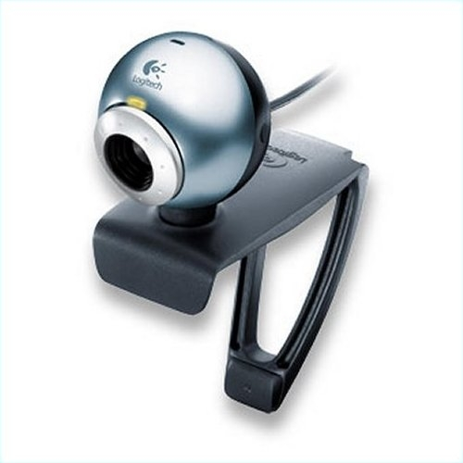

Figura 3.1: Webcam Logitech quickcam

## 3.1.3 Teléfono IP

* **GXP2000 Grandstream**

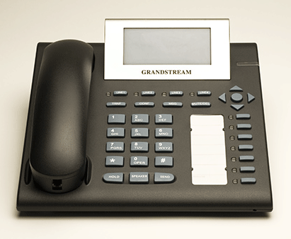

Figura 3.2: Teléfono IP GXP2000 Grandstream

Teléfono utilizado en las clases prácticas del laboratorio de telecomunicaciones. También lo usaremos en la sustentación formal del Proyecto.

## 3.2 Software

## 3.2.1 Servidor

El servidor que será utilizado como central telefónica con conexión a Internet tendrá los siguientes componentes instalados:

**Tabla II Servidor**

|  |  |
| --- | --- |
| Plataforma | Linux |
| Distribución | Ubuntu 9.01 |
| Software IP PBX | Asterisk versión 1.6.0.10 |

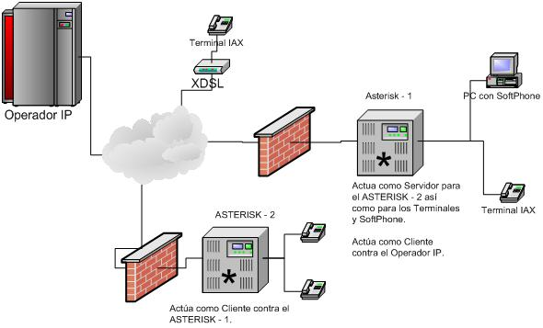

Figura 3.3: Arquitectura Estándar Básica - Asterisk

Procedemos a la instalación de las dependencias necesarias para que Asterisk funcione en nuestra distribución. Se debe de bajar compilar, instalar y configurar los siguientes paquetes:

**sudo apt-get install bison  festival festival-dev libssl-dev zlib1g-dev libnewt-dev make libtool**

**sudo apt-get install libvorbis-dev automake mysql-server mysql-client mysql-admin libmysqlclient15-dev**

**sudo apt-get install php5 php5-cli php5-common php5-dev curl libgnutls26 libgnutls-dev libtiff4-dev**

**sudo apt-get install libasound2-dev libportaudio-dev libportaudio2 jackd**

**sudo apt-get install unixodbc unixodbc-bin unixodbc-dev speex libspeex-dev**

**sudo apt-get install libbluetooth-dev**

**sudo apt-get install g++**

Una vez esto, procedemos a compilar algunas Fuentes y las ubicamos en el directorio cd/usr/scr

**sudo wget http://ufpr.dl.sourceforge.net/sourceforge/mad/libmad-0.15.1b.tar.gz**   
**sudo tar -xf libmad-0.15.1b.tar.gz   
cd libmad-0.15.1b/   
sudo ./configure --prefix=/usr   
sudo make   
sudo make install   
sudo ldconfig -v**

Libmad se necesita si queremos usar [SOX](http://sox.sourceforge.net/) para manipular archivo mp3. Seguimos con lame:

**cd /usr/src**

**sudo wget http://ufpr.dl.sourceforge.net/sourceforge/lame/lame-398-2.tar.gz**   
**sudo tar -xf lame-398-2.tar.gz   
cd lame-398-2   
sudo ./configure --prefix=/usr   
sudo make   
sudo make install   
sudo ldconfig -v**

**cd /usr/src**

Ahora SOX

**sudo wget http://ufpr.dl.sourceforge.net/sourceforge/sox/sox-14.1.0.tar.gz**   
**sudo tar -xf sox-14.1.0.tar.gz   
cd sox-14.1.0/   
sudo ./configure --prefix=/usr  
sudo make   
sudo make install**

**Una vez instalado las dependencias procedemos con Asterisk.**

**sudo wget http://downloads.asterisk.org/pub/telephony/dahdi-linux/dahdi-linux-2.2.0.2.tar.gz**  
**sudo tar -xf dahdi-linux-2.2.0.2.tar.gz   
cd dahdi-linux-2.2.0.2  
sudo make   
sudo make install   
cd/usr/src**

Las utilidades de Dahdi

**sudo wget http://downloads.asterisk.org/pub/telephony/dahdi-tools/dahdi-tools-2.2.0.tar.gz**  
**sudo tar -xf dahdi-tools-2.2.0.tar.gz   
cd dahdi-tools-2.2.0/   
sudo ./configure   
sudo make   
sudo make install   
sudo make config**

**cd /usr/src**

**sudo wget http://downloads.asterisk.org/pub/telephony/asterisk/asterisk-1.6.0-current.tar.gz**  
**sudo tar -xf asterisk-1.6.0-current.tar.gz   
cd asterisk-1.6.0.15/   
sudo ./configure   
sudo make menuselect   
sudo make   
sudo make install   
sudo make samples   
sudo make config**

Ahora hecho esto podemos disfrutar de todo lo bueno de este potente software llamado Asterisk.

## 3.2.2 Motion (software de control de webcam)

Antes de proceder con la instalación de Motion, es necesario configurar muy bien la entrada de nuestro Sistema de vigilancia, es decir la Web Cam, para esto buscamos en la red el driver para nuestra webcam y lo instalamos.

Para instalar el programa en Ubuntu es muy sencillo ya que este se encuentra dentro de los repositorios. Asi que abrimos una Terminal (Aplicaciones -> Accesorios -> Terminal) y escribimos:

sudo apt-get install motion

Con esto hemos instalado Motion en Ubuntu, ahora nos falta configurarlo para nuestra cámara o dispositivo de video.

Al instalar Motion se crean archivos de configuración en el directorio /etc/motion, uno llamado motion.conf y otro llamado thread0.conf, mediante estos archivos Motion controla la o las cámaras disponibles. El archivo motion.conf contiene los valores generales para todas las cámaras web que tengas y por cada cámara web debe haber un archivo thread0.conf para la cámara 1, thread1.conf para la cámara 2, etc. En caso de sólo tener una cámara web sólo es necesario el archivo motion.conf.

Entonces lo que debemos hacer es entrar a motion.conf y configurarlo según nuestras necesidades. En una Terminal escribimos: FALTA

1) Cambio al directorio de motion

2) Editamos el archivo **motion.conf** y lo dejamos de la siguiente manera:

**daemon** on  
**locate** on  
**threshold** 5000  
**quiet** on  
**width** 640  
**height** 480  
**framerate** 30  
**quality** 85  
**auto_brightness** on  
**noise_tune** on  
**brightness** 0  
**contrast** 0  
**saturation** 0  
**webcam_localhost** off  
**webcam_quality** 30  
**webcam_maxrate** 1  
**on_motion_detected** /usr/local/bin/cam_event.sh  
t**ext_right** %Y-%m-%d\n%T  
**text_left** SERVITUX CAM  
**webcam_port** 9001      
**control_port** 9000  
**webcam_motion** on  
**minimum_motion_frames** 9  
**target_dir** /tmp/motion

Aquí destacaremos y describiremos cada una de estas opciones que se cambiaron en el archivo motion.conf:

**daemon on** Si queremos que inicie en modo demonio (background), para las primeras veces que lo ejecutes mejor ponerlo “off” para ver la salida.

**locate Me permite localizar y dibujar un cuadro alrededor del objeto en movimiento, sólo válido para imágenes y no para videos.**

**threshold Para la declaración del movimiento, es el número de píxeles cambiado contado después de filtrado de ruido, el enmascaramiento, eliminación de ruido, y el etiquetado.**

**quiet** emite un pitido de salida cuando detecta movimiento.

**width**  La anchura. Esto dependerá de lo que soporte nuestra cam.

**height**  La altura. Esto dependerá de lo que soporte nuestra cam.

**framerate** Los frames por segundo que se capturarán. Eso dependerá de la cualidad que le quieras dar a la imagen de video.

**quality** La calidad de las imágenes JPEG en porcentaje.

**auto_brightness** Si queremos que Motion regule el brillo de la cámara. Recomendable no activarlo.

**noise_tune** Activa el ajuste automático del nivel de ruido.

**brightness** El brillo. Si tenemos auto_brightness activado, será el valor medio en el que se basará Motion.

**contrast**  El contraste. Si es 0, se utiliza el propio de la cámara.  
**saturation**  La saturación. Si es 0, se utiliza el propio de la cámara.

**webcam_localhost off** Si queremos restringir el uso del servidor para uso local.

**webcam_quality** La calidad en que se mostrarán las imágenes.

**webcam_maxrate** Limita la tasa de fotogramas de la cámara en fotogramas por segundo.

**on_motion_detected** Este comando se ejecutará cuando la cámara detecte movimiento y es el más importante ya que será el que ejecute la llamada al script que más adelante se describirá.

**text_right:** Definido por el usuario en cada texto superpuesto en la esquina inferior derecha.

**text_left:** Definido por el usuario en cada texto superpuesto en la esquina inferior izquierda.

**webcam_port:** El puerto donde escuchará el servidor  
Servidor de control: Este es un pequeño servidor http que nos permite configurar Motion en vivo.

**control_port:** El puerto donde escuchará el servidor.

**webcam_motion:** Si se establece a 'on' Motion envía el flujo de webcam a 1 imagen por segundo cuando no se detecta ningún movimiento. Cuando se detecta el movimiento de la corriente funciona tal como se define por webcam_maxrate. Cuando esta 'off' el flujo de la cámara web siempre se ejecuta según lo definido por webcam_maxrate.

**minimum_motion_frames:** Tiempo mínimo en segundos entre los marcos de captura de la cámara. Por defecto: 0 = desactivado - la tasa de captura está dada por la tasa de fotogramas de la cámara.

**target_dir:** El directorio donde Motion guardará los videos y las imágenes.

Una vez explicado y configurado correctamente el archivo de motion.conf procedemos a trabajar con los archivos de Asterisk y los scripts necesarios para el Sistema.

## 3.2.3 Softphone X-Lite

Cabe recalcar que para la realización de este documento y específicamente del Capítulo 4, hemos usado un Softphone X-Lite el cual incluye soporte para video y presencia.

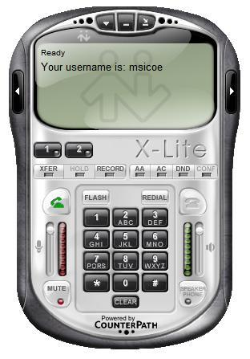

Figura 3.4: Softphone X-Lite

## 3.2.4 Configuración del archivo sip.conf

El archivo sip.conf sirve para configurar todo lo relacionado con el protocolo SIP y añadir nuevos usuarios o conectar con proveedores SIP.

**[general]  
context=default  
srvlookup=yes  
  
[5002]  
type=friend   
secret=5002  
qualify=yes   
nat=no   
host=dynamic   
canreinvite=no   
context=internal**

Aquí se ha creado un proveedor que será el encargado de conectarse con el teléfono IP para manipular el sistema.

## 3.2.5 Script de gestión de eventos cam_event.sh

Este script se encarga de realizar una llamada a través de Asterisk cuando se detecta movimiento.

**#!/bin/sh**

**# primero reproducimos un fichero de audio por los altavoces**

**for i in `seq 1 15` ; do play /usr/local/bin/alarma.wav ; done**

**# y luego efectuamos la llamada**

**cat << EOF > /tmp/alarmevent.call**

**Channel: SIP/5002**

**Callerid: 5002**

**MaxRetries: 2**

**RetryTime: 20**

**WaitTime: 20**

**Context: mensajealarma**

**Extension: s**

**Priority: 1**

**EOF**

**chown asterisk:asterisk /tmp/alarmevent.call**

**mv /tmp/alarmevent.call /var/spool/asterisk/outgoing/**

Recordar cambiar este fichero según vuestras necesidades. El reproducir el fichero de audio por los altavoces tiene 2 funciones: ahuyentar al posible intruso, y darnos tiempo de apagar la alarma cuando entramos en la oficina. Si no se quiere reproducir audio, con poner un "sleep 60" por ejemplo, nos dejaría 60 segundos de inicio para apagar la alarma y que no llamara.

En este script se crea un archivo .call en el que se concatena información necesaria para hacer la llamada, una vez concatenado esta información se lo mueve al directorio /var/spool/asterisk/outgoing/, en este directorio Asterisk estará verificando a cada momento si hay un archivo nuevo o no para poder realizar la respectiva llamada.

## 3.2.6 Configurando el dialplan de Asterisk

Ahora viene la configuración de Asterisk. La configuración consta del comando para activar la alarma, el comando para desactivarla, y las acciones para cuando salte la alarma.

Todo esto se configura en el archivo extension.conf

**[general]  
static=yes  
writeprotect=no  
autofallthrough=no  
clearglobalvars=no  
  
  
[globals]  
  
  
[incoming]  
  
[internal]  
exten => 5002,1,Dial(SIP/5002,30,r)  
exten => 5002,2,Hangup**

**; aquí va la configuración para detener y activar la alarma**

**exten => *666,1,Answer**

**exten => *666,n,Wait(1)**

**exten => *666,n,Playback(activated)**

**exten => *666,n,Wait(120)**

**exten => *666,n,System(/usr/local/bin/control_motion.sh start)**

**exten => *666,n,Wait(1)**

**exten => *666,n,Hangup()**

**exten => *777,1,Answer**

**exten => *777,n,Wait(1)**

**exten => *777,n,System(/usr/local/bin/control_motion.sh stop)**

**exten => *777,n,Playback(de-activated)**

**exten => *777,n,Wait(1)**

**exten => *777,n,Hangup()**

**[mensajealarma]**

**exten => s,1,Set(LANGUAGE()=es)**

**exten => s,n,Answer**

**exten => s,n,Wait(2)**

**exten => s,n,Playback(activated)**

**exten => s,n,Wait(1)**

**exten => s,n,Playback(activated)**

**exten => s,n,Wait(1)**

**exten => s,n,Playback(activated)**

**exten => s,n,Wait(1)**

**exten => s,n,Playback(activated)**

**exten => s,n,Wait(1)**

**exten => s,n,Playback(activated)**

**exten => s,n,Wait(1)**

**exten => s,n,Hangup**

La primera parte hemos definido la extensión 5002 para que exista la comunicación con el puerto sip definido en el sip.conf

*666 es el código de activación de la alarma. El sistema espera 120 segundos y la activa, así podemos cerrar y salir de la oficina.

*777 es el código de desactivación de la alarma.

El contexto **mensajealarma** es lo que se reproduce cuando el sistema nos llama por teléfono.

## 3.2.7 Script de encendido/apagado control_motion.sh

Este script inicia o para el programa **Motion**

**#!/bin/sh**

**case $1 in**

**start)**

**sudo /usr/bin/motion**

**;;**

**stop)**

**PID=`pidof motion`**

**sudo kill $PID**

**sudo killall cam_event.sh**

**sudo rm -f /var/spool/asterisk/outgoing/alarmevent.call**

**;;**

**esac**

Este Script es el que se comunica con el archivo extensión.conf mediante el discado explicado antes.

Con esto el proyecto está listo para su funcionamiento que se describirá en el capítulo siguiente.

***CAPITULO 4***

## Funcionamiento y Pruebas del

## Proyecto

## 4.1 Inicialización de Asterisk

Primero iniciamos nuestro servidor Asterisk.

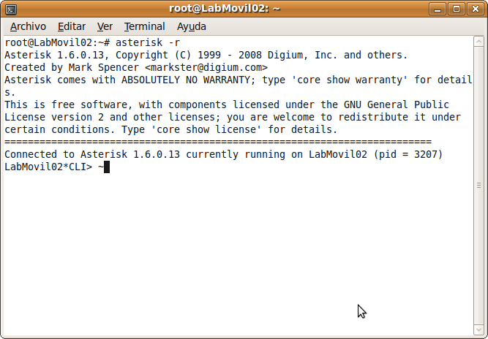

Figura 4.1: Iniciación de Asterisk

Procedemos a verificar si nuestra extensión está en línea con el comando ‘sip show peers’. Con esto se verifica que la extensión esté lista para realizar o recibir llamadas.

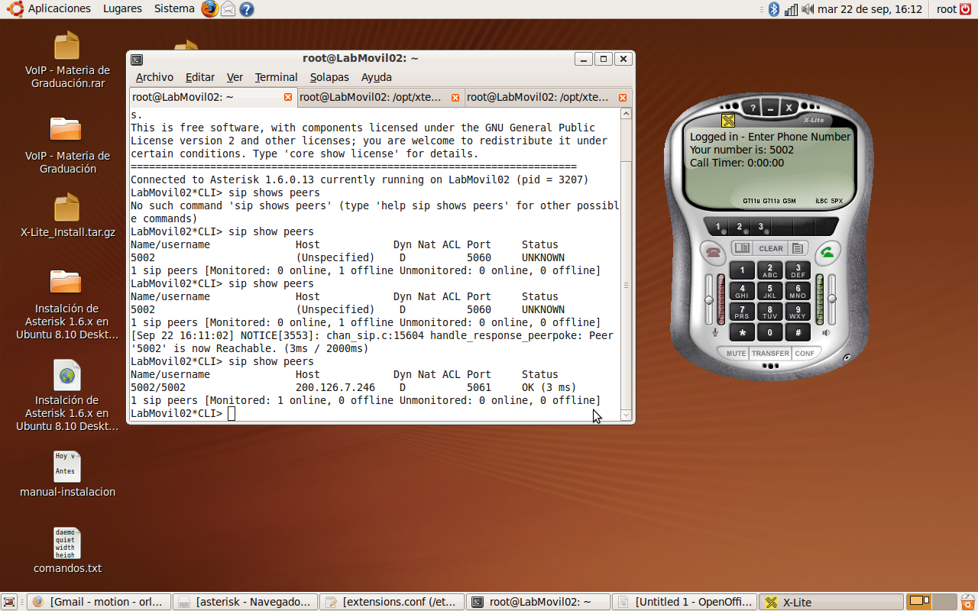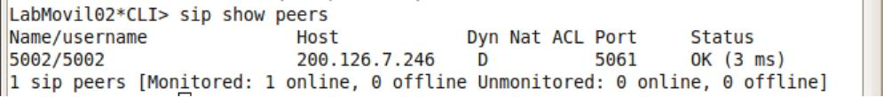

Figura 4.2: Softphone y Asterisk en línea

## 4.2 Activación de Alarma

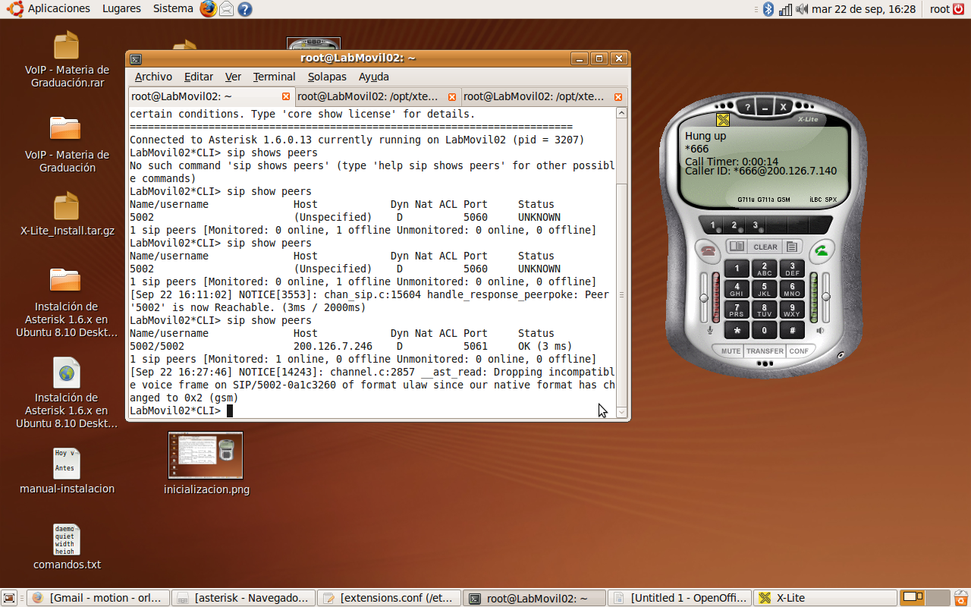Ahora que Asterisk está en línea procedemos a la activación de nuestra alarma marcando el *666

Figura 4.3: Activación de la alarma

Una vez que se marca el *666, Asterisk verifica en el archivo extension.conf qué acción toma.

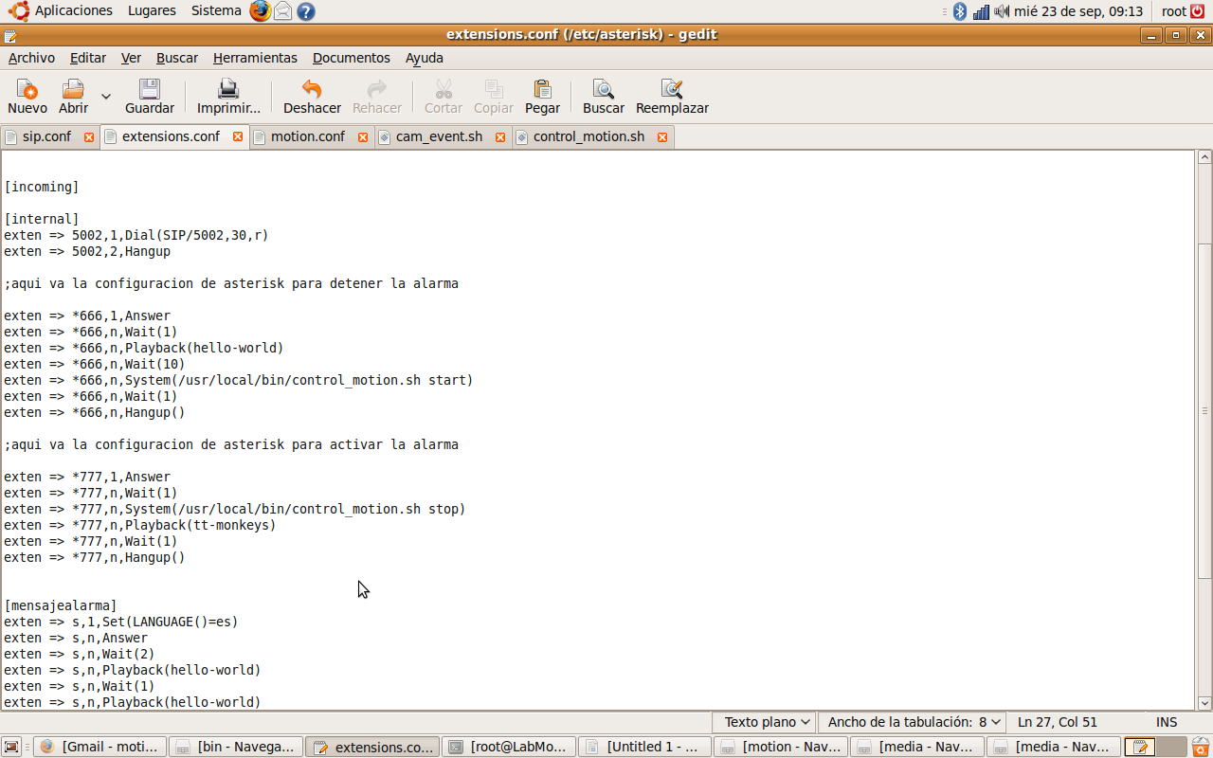

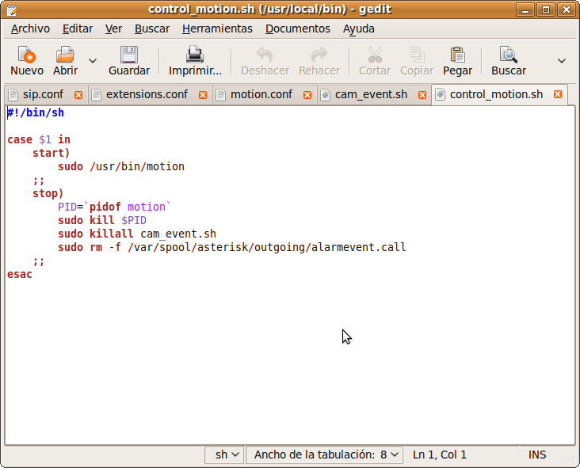

Figura 4.5: Archivo control_motion.sh

Figura 4.4: Archivo extensión.conf

## 4.3 Ejecución de control_motion.sh

En la fig. 4.4, se ve claramente que se hace la llamada al archivo control_motion.sh (fig. 4.5), donde se le pasa como parámetro **start** indicándole que ejecute en modo demonio o background el programa Motion, el cual seguirá las indicaciones que se encuentran en su archivo de configuración motion.conf mostrado en la fig. 4.6.

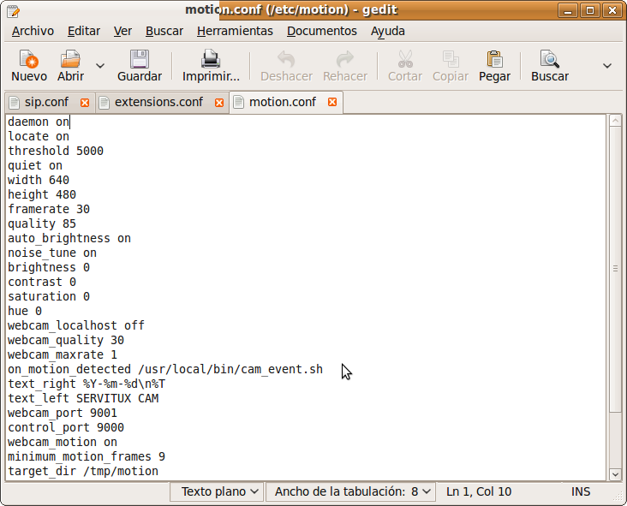

Figura 4.6: Archivo motion.conf

## 4.4 Detección de Movimiento

Ahora el Sistema está a la espera de que se presente algún tipo de movimiento. Cuando exista un movimiento extraño ejecutará lo indicado en ‘on_motion_detected’, llamará a nuestro Script cam_event.sh.

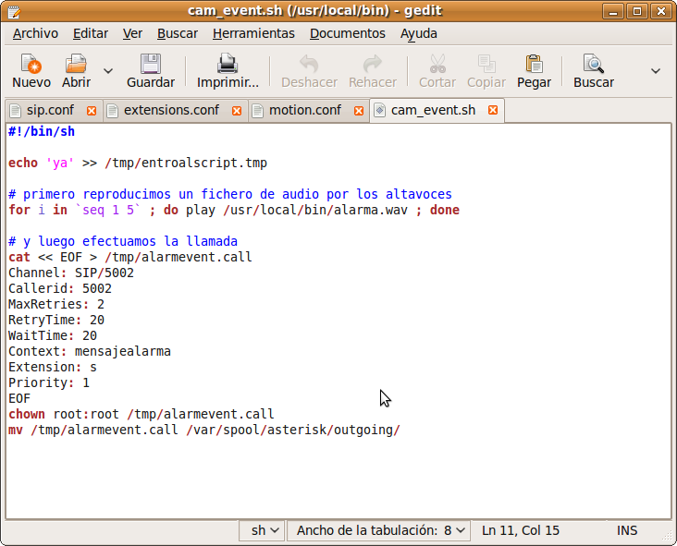

Figura 4.7: Archivo cam_event.sh

Al ejecutarse este script descrito en la fig. 4.7, lo primero que pasará es que sonará una alarma para tratar de ahuyentar al intruso, posteriormente hará la comunicación con Asterisk y efectuará la llamada, mientras realiza esto, el programa Motion ha hecho capturas (fotografías) del intruso y las ha almacenado en un directorio definido anticipadamente, para que al recibir la llamada se pueda verificar quién ha sido el intruso.

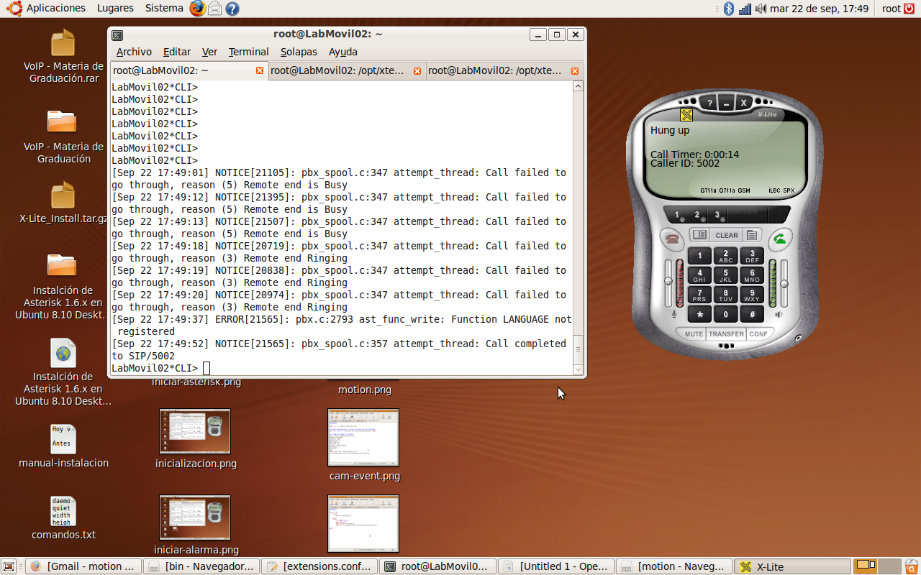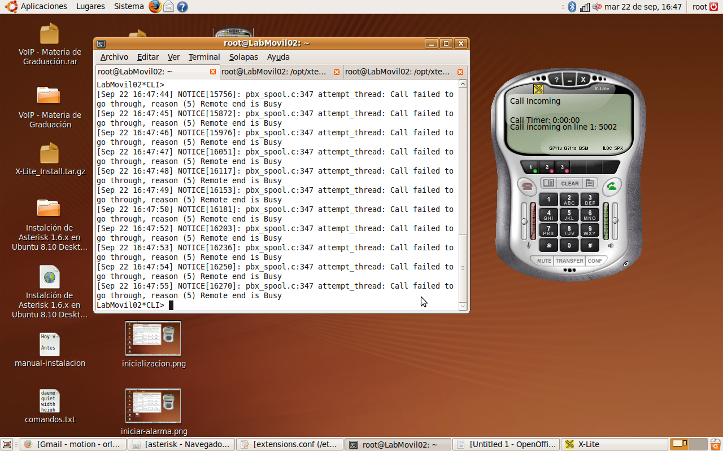



Figura 4.8: Momento en que se realiza la llamada

Y como prueba del delito tenemos estas fotografías

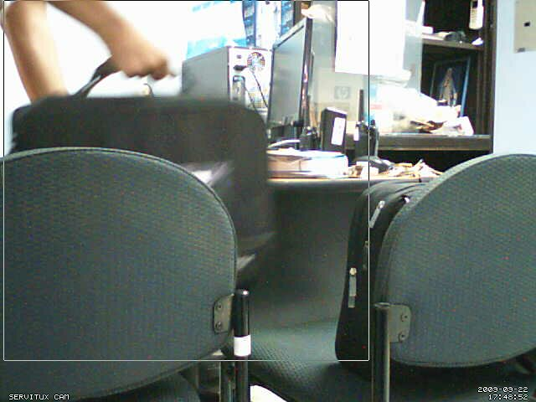

Figura 4.9: Fotografía capturada

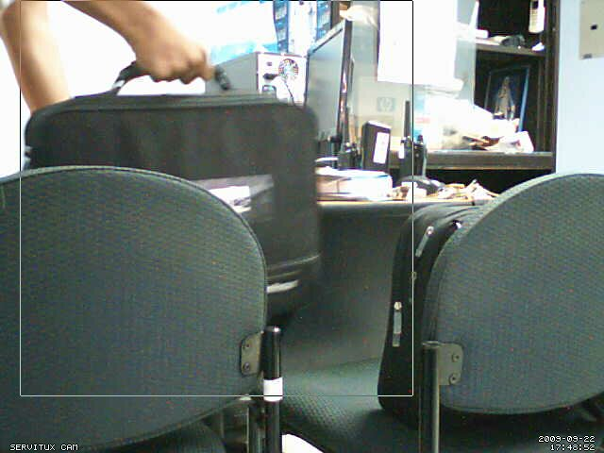

Figura 4.10: Fotografía capturada

## 4.5 Pruebas y Selección de threshold

|  |  |
| --- | --- |
| 02-20091005160537-04  Figura 4.11: Fotografía con threshold 3000 | **03-20091005160844-08**  **Figura 4.12: Fotografía con threshold 4000** |
| 04-20091005161103-03  **Figura 4.13: Fotografía con threshold 5000** | 05-20091005161301-00  **Figura 4.14: Fotografía con threshold 6000** |
| **06-20091005161606-03**  **Figura 4.15: Fotografía con threshold 7000** |  |

Nos podemos dar cuenta que a medida que aumenta el threshold los movimientos son mejores captados, es menos sensible y las imágenes más nítidas.

***Conclusiones y Recomendaciones***

## Conclusiones

1. La realización de este trabajo nos ha permitido la obtención de una mayor comprensión sobre los Sistemas de Vigilancia caseros. No sólo se ha profundizado en el estudio de los protocolos de comunicación como SIP, sino que se ha podido observar de una forma general las grandes ventajas de Asterisk como PBX, considerándolo como un buen recurso en cualquier empresa por su facilidad de uso y personalización.
2. La instalación de un sistema de vigilancia en una oficina o casa como el presentado en este proyecto, se presenta como accesible para cualquier persona que quiera implementarlo gracias a los bajos costos incurridos en su implementación.
3. La facilidad de implementación y configuración de este Proyecto resulta una gran ventaja a considerar, para tomar este Sistema como base para el control y monitoreo de zonas, permitiendo alertar y evitar situaciones de riesgo.
4. Gracias a que este Sistema de Seguridad está basado casi en su totalidad usando tecnología IP, esto le ofrece un gran nivel de escalabilidad a diferencia de los sistemas analógicos.

## 

## Recomendaciones

1. Se recomienda configurar la sensibilidad de la cámara a un nivel estable para que cuando haya cambios bruscos de luz no se active la alarma de manera innecesaria.
2. El acceso tanto a la carpeta de imágenes como al Sistema de Vigilancia debe tener restricciones para que sólo personal autorizado tenga acceso a éste.
3. Revisar las fotografías periódicamente para que no se acumulen muchas fotografías en el disco duro del servidor.
4. Buscar que el foco de atención de la cámara web sea el más acorde y que abarque la mayor parte de la oficina o de la habitación.

Con esta base, podemos modificar todo lo que necesitemos para amoldarlo a nuestras necesidades. Se podría hacer que Motion envíe un correo electrónico, o que Asterisk mande un SMS (si el proveedor lo permite) en vez de una llamada.  
Otra interesante idea sería que Asterisk hiciera una video llamada a un móvil y ver en directo qué ocurre en la oficina a través del móvil, algo así:

**PC + Softphone + Webcam ----- Asterisk ------ Teléfono móvil**

Tenemos ciertas referencias que Asterisk ya puede gestionar video llamadas, pero no sabemos a qué nivel.

Si se tiene un teléfono con soporte para "Intercom", se puede usarlo para llamar a la oficina cuando salte la alarma, y escuchar en directo lo que esté ocurriendo y hablar en directo con los "visitantes".

Motion nos ofrece un entorno muy poderoso y amplio. Podemos desde hacer un pequeño sistema de vigilancia como el explicado anteriormente, o un complejo sistema con varias cámaras (incluídas Netcams), y una base de datos como Mysql o Postgresql para almacenar todo el contenido. El hecho de que nos permita ejecutar comandos al detectar movimiento, lo hace todavía más poderoso. Podemos crear un script por ejemplo que envié un mail, un SMS, llame por teléfono o incluso active una alarma.

Un trabajo muy eficiente sería que en el futuro alguien creara un GUI para la configuración del programa, ya que editar el archivo manualmente es un poco engorroso.

## Bibliografía

1. **DABAX.NET**, Sistema de Vigilancia mediante una WebCam y Motion, <<http://www.dabax.net/sistemavigilancia>>, Septiembre 2009
2. **MOTION – WEB HOME,** Motion página oficial, <<http://www.lavrsen.dk/twiki/bin/view/Motion/WebHome>>, Septiembre 2009
3. **SERVITUX.ORG**, Sistema de Alarma con Asterisk y WebCam, <<http://www.servitux.org/view.php/page/alarma>>, Septiembre 2009
4. **TELEFONÍA VOIP GRANDSTREAM**, Telefonía IP, <<http://miqueridopinwino.blogspot.com/2007/07/motion-protgete-con-una-cmara-web-y.html>>, Septiembre 2009
5. **BLOGPOST.COM**, Tecnología para un proceso Sostenible, <http://en.wikipedia.org/wiki/Inverted_index>, Septiembre 2009
6. **UPTODOWN.COM**, Vigilante de Seguridad en tu PC, <<http://motion.uptodown.com/ubuntu/>>, Septiembre 2009
7. **MOTION GUIDE,** Motion Guide Getting It Running, <<http://www.lavrsen.dk/twiki/bin/view/Motion/MotionGuideGettingItRunning>>
8. **VOIP-INFO.ORG,** Asterisk auto-dial up, <<http://www.voip-info.org/tiki-index.php?page=Asterisk+auto-dial+out>>, Septiembre 2009